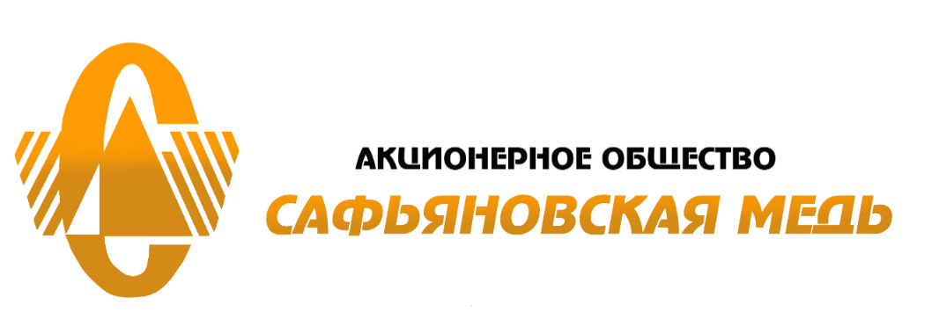

* **аппаратчик очистки сточных вод** (возможно обучение)
* **водитель автомобиля** (категории ВСDE)
* **водитель автомобиля, занятый на транспортировании**

**горной массы (Бел АЗ)** (УТМ категория АIII**)**

* **дробильщик** (возможно обучение)
* **машинист бульдозера**
* **машинист крана автомобильного** (КамАЗ-43118,

возможно обучение)

* **оператор поста централизации** (возможно обучение)
* **слесарь по обслуживанию и ремонту оборудования**

(возможно обучение)

* **электрогазосварщик**
* **электрослесарь по обслуживанию и ремонту оборудования**

**на подземные работы:**

* **геолог участковый** (возможен вахтовый метод)
* **мастер горный** (возможен вахтовый метод)
* **горнорабочий подземный** (возможно обучение)
* **машинист буровой установки** (Sandvik DL421, Simba М6C,

БП-100С и аналоги, возможен вахтовый метод)

* **проходчик** (работа на самоходных установках, возможен ВМ)
* **слесарь по обслуживанию и ремонту оборудования**

(возможен вахтовый метод)

* **электрогазосварщик**
* **электрослесарь по обслуживанию и ремонту оборудования** (возможен вахтовый метод)

**Наши условия**: официальное трудоустройство по ТК РФ; официальная зар.плата, своевременно 2 раза в месяц; предоставление гарантий и компенсаций по ТК РФ; на предприятии организовано санаторно-курортное оздоровление, дополнительное медицинское обеспечение, имеется жилищная программа, реализуются мероприятия в сфере культуры и спорта. Работает бонусная программа по привлечению персонала.

**Резюме направлять** [**ok@saf-med.ru**](mailto:ok@saf-med.ru) **Телефон 8-922-148-78-73**

17.11.2021

**ВАКАНСИИ**